Image de bienvenue
config RKM WP Image Fond de page d'accueil.docx 05/02/18
Contrôle de l’image :
Ouvrir la page de bienvenue
→ Édition avec WPBakery Page Builder
→ éditer la première rangée #alaune (avec le bouton petit crayon)
→ Choisir Option de style
→ Fond = choix de l’image
→ Option image = valeur par défaut
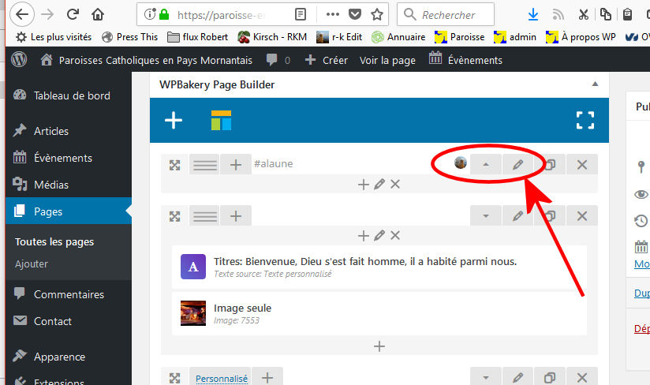

Revolution Slider en fond de page
Il s’agit d’un diaporama d’images (avec possibilité de textes)
...

